BOHINJ

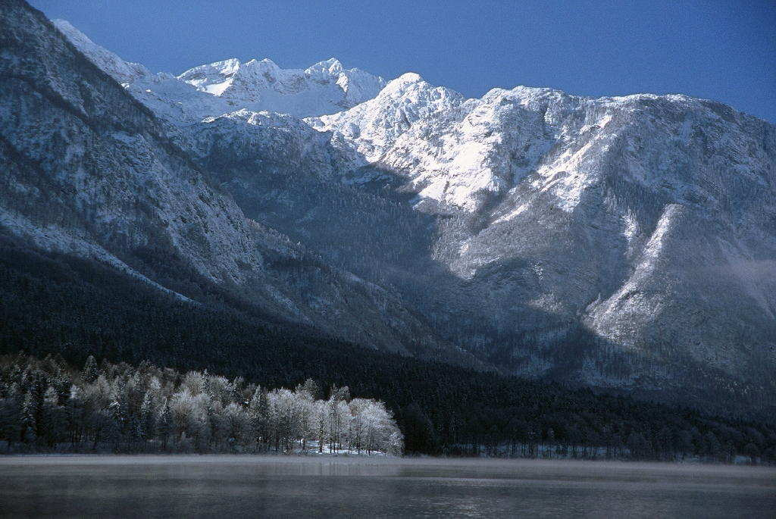

1. LEGA:

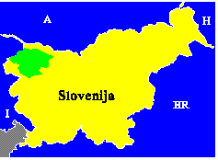

Bohinjska kotlina leži v povirju Save Bohinjke, med Sotesko in Ukancem, v njenem osrednjem delu pa je nastalo znamenito Bohinjsko jezero, ki je ledeniško tektonskega nastanka.
Bohinj leži na južni obali Bohinjskega jezera, med Ribčevim Lazom in Ukancem
Bohinj je s svojim največjim jezerom v Sloveniji pravi raj, saj leži v zaščitenem Triglavskem narodnem parku.

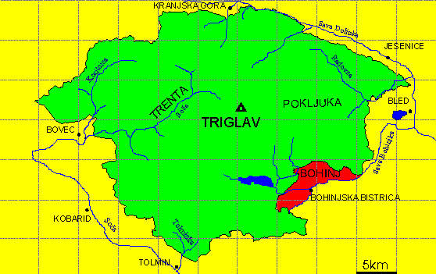

2. NARAVNE ZEMLJEVIDNE ZNAČILNOSTI:
-PODNEBJE:
subalpsko

-POVRŠJE (GEOLOGIJA):
Gručnasto površje poraščajo tudi mahovi. Prst uvrščamo v tip litosola.

-RASTJE:
Gozd pokriva zlasti apniška tla, območje laporastih skrilavcev pa izvrstna trava. Običajnih travnikov je malo, ker je v dnu kotline zemlja pusta in v pobočjih malo preperela; zato zavzemajo večje površine rovti (enkratna košnja, svisli in seniki) in planine, ki jih uporabljajo v nižjih legah za pomladansko in jesensko, v najvišjih le za poletno pašo. Zemlja je v manjših predelih last verskega sklada (pretežno smrekovi gozdovi); drugod v zasebni in skupni (vaški in srenjski) posesti (planine).
LEPI ČEVELJC:
Cvet lepega čeveljca je največji med cvetovi evropskih orhidej. V Sloveniji spada med alpske vrste. Velja za zelo ogroženo vrsto. Ogrožajo ga vsesplošno onesnaževanje narave, razdrobljenost življenjskih prostorov, pritisk rekreacije in pogozdovanje. Nabiranje za šopke je zaradi visoke ozaveščenosti ljudi o redkosti te rastline zadnja leta upadlo.

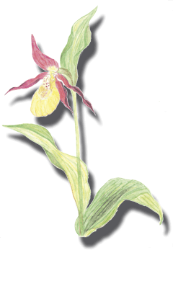
BERTOLONIJEVA ORLICA:
Je endemit jugozahodnih Alp.

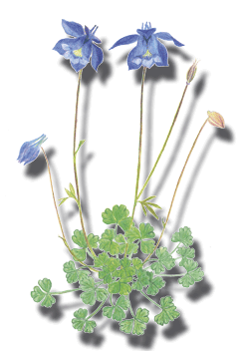

ZAVAROVANE RASTLINSKE VRSTE:
-Tisa
-Dišeči volčin
-Bodika
-Alpska možina
-Sternbergov klinček
-Lepi jeglič ali Avrikelj
-Rjasti sleč
-Clusijev svišč
-Košutnik ali rumeni svišč
-Panonski svišč
-Planika
-Brstična lilija
-Kranjska lilija
-Lepi čeveljc
-Rdeča murka
-Črna murka
3. GOSPODARSKA RAZVITOST:
-KMETIJSTVO:
Za njive so prikladne le ravne ploskve. Običajnih travnikov je malo, ker je v dnu kotline zemlja pusta in v pobočjih malo preperela. Kmetje negujejo predvsem živino (bohinjska pasma) za pleme in radi mlečnih izdelkov (bohinjski sir). Najbolje uspevajo koruza, pšenica, oves in ajda.

-INDUSTRIJA:
Dolinske vasi so združene v večje gospodarske in upravne skupine. Kmetom in delavcem, trgovcem in prevoznikom daje važne dohodke lesna kupčija in industrija. Prodajo ostalih pridelkov podpira močno razvit tujski promet. Manjši pomen imajo obrt (izdelki iz lesa), čebelarstvo, ribištvo z banovinsko ribogojnico, obdobno rudarstvo (boksit v Rudnici) in gostinstvo.

-RUDNO BOGASTVO:
Življenjska nuja je silila ljudi, da so iskali železovo rudo visoko v hribih in jo v koših po več ur daleč nosili v dolino.
Dosti boksida je v Rudnici.

4. PREBIVALSTVO:
Prebivalcev je vse skupaj 5.222, od tega je 2.534 moških in 2.688 žensk. Od tega je 184 študentov.

5. NARAVNE KULTURNE ZNAMENITOSTI:
Če govorimo o naravnih znamenitostih, moramo s tem pojmom označiti kar ves Bohinj.

BOHINJSKO JEZERO:

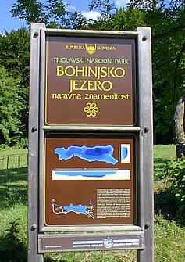

Bohinjsko jezero je največje slovensko stalno in naravno jezero. Jezero je ledeniško-tektonskega nastanka: prvotna kotanja je nastala z intenzivnim erozijskim delovanjem ledenika na površje. Ledenik je izdolbel dno in ga obdal s čelnimi morenami na vzhodnem delu jezera. višina jezera je bila še ob koncu zadnje ledene dobe višja za 16 m in je takrat jezero segalo do današnje Stare Fužine, kar nakazujejo tamkajšnje fosilne jezerske terase.

Površina: 6.6 km2
globina: 45m.

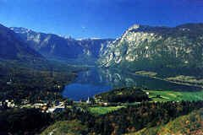

POKLJUKA:
Gozdnata visokogorska planota s šotnimi barji.

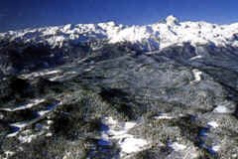

IZVIR BISTRICE:
Izvir potoka Bistrica je ena od popularnih izletniških točk. Do njega vodita dve poti: ena iz Bohinjske Bistrice, druga pa iz vasi Polje preko Dobrave in Reparja.

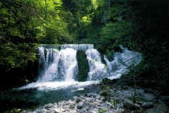

KORITA SAVE:
Soteska Save, dolga približno 1km.
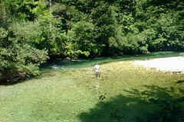

KORITA MOSTNICE:
Okoli 2 km dolga in do 20 m globoka korita med Vojami in Staro Fužino.

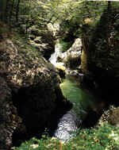

SLAP MOSTNICE:
21 m visok slap v zatrepu doline Voje.

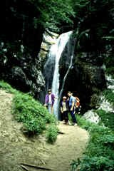

SLAP SAVICA:
Kraški izvir iz 120 m dolge jame, pada v 78 m visokem dvojnem slapu.

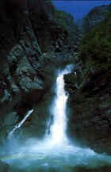

SLAP GOVIC:
Iz poševne jame, dolge 246 m in globoke 105 m občasno bruha 20 m visok slap. V steni Pršivca nad severno obalo jezera (Na jami).

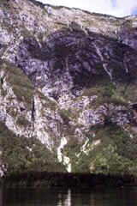

SLAP GRMEČICA:
8 m visok slap na koncu korit potoka Grmečica. Kljub majhni višini je sorazmerno glasen.

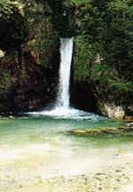
SLAP PERAČICA:
102 m visok slap pri Logu med Bitnjami in Nomenjem.

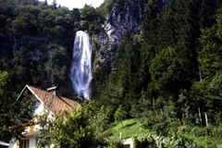

SLAPOVA NA RIBNICI:
Slapova Ribnice, visoka 11 in 15m, v spodnjem delu korit Ribnice.

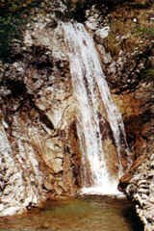

6. ŽIVALSTVO:
PLANINSKI OREL:
Je ena izmed največjih ujed pri nas. Razširjen je po vsej Evropi, vendar ni pogost. Njegovo število je v preteklosti močno upadlo zaradi lova. Danes je povsod zavarovan. V Sloveniji ocenjujejo, da živi okrog 25 parov.

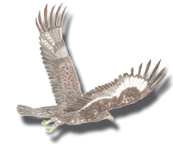

LORKOVIČEV RJAVČEK:
Rjavčki so metulji, ki živijo predvsem v gorskem in gričevnatem svetu. Poznamo veliko različnih vrst, ki jih na videz zelo težko med seboj ločimo. Lorkovičev rjavček je širši endemit. Najdemo ga samo v zahodnih Karavankah, Julijskih in Karnijskih Alpah.

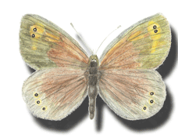

KAPELJ:
Je majhna nenevarna sladkovodna riba iz skupine bodik, ki sicer slovi po precej strupenih morskih predstavnikih. V celotni Evropi je redek. Najbolj ga ogrožata onesnaževanje voda in regulacije vodotokov.

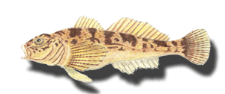

RJAVI MEDVED:
Je največja zver v Sloveniji. V Julijcih se redno pojavlja, stalno pa ne živi v Bohinju.

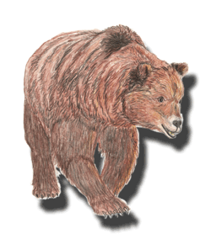

HRIBSKI URH:
Je v Sloveniji splošno razširjena vrsta. Ogroža ga izginjanje majhnih vodnih teles, ki je posledica sprememb rabe tal.

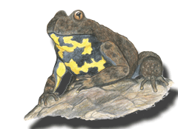

ZAVAROVANE ŽIVALSKE VRSTE:
ŽUŽELKE:
-Alpski kozliček
-Jamski krešič
-Orjaški krešič
-Gorski apolon
-Triglavski rjavček
-Rjavček

PTIČI:
-Kanja
-Hudournik
-Žolna
-Detelj
-Snežni vrabec
-Skalni plezavček
-Komatar
-Planinska pevka
-Krokar
-Planinska kavka
-Velika uharica

SESALCI:
-Jež
-Veliki petelin
-Planinski orel
-Polh
-Svizec

7. VIRI:
http://images.google.com
http://sl.wikipedia.org/wiki/Bohinj
http://www.bohinj.si/lto/arheoloski_park__ajdovski_gradec__si.html
http://www.ekosola.si/obvestila2005-06_obvestilo6.html
http://www.bohinj.si/kultura/si/default.htm
http://www.ljudmila.org/sgs/dih/modules/mylinks/singlelink.php?cid=6&lid=30
http://www.mislej.net/project/nomad2000/slo/adrenalinski_programi/6dni.php
http://www.policija.si/si/organiziranost/logistika/pocitniska/bohinj.html
http://www.adriatica.net/slovenija.html
http://www.bohinj.si/narava/si/default.htm
http://www.sigov.si/tnp/index.htm
http://www.bohinj.si/narava/si/naravne-znamenitosti.htm

